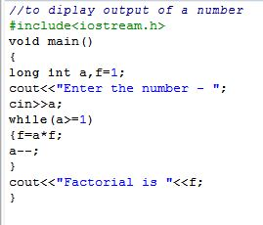

**OUTPUT**

C:\TCWIN45\BIN\nishit\factorial\output.JPG